Dott. Gabriele Zanotti

Informativa / Allegato

Documento integrativo al modulo di consenso informato. Intervento chirurgico proposto:

RICOSTRUZIONE ARTROSCOPICA DEL LEGAMENTO CROCIATO ANTERIORE

Il presente modulo è da ritenersi a tutti gli effetti parte integrante della cartella clinica
nell’ambito di evidenza per un corretto consenso informato

Con il presente documento Lei viene informato dal dott. Gabriele Zanotti sulle caratteristiche del trattamento chirurgico in oggetto e sulle metodiche con le quali viene effettuato, in modo tale da rendere consapevole e meditato il consenso all’intervento proposto, fornendo la possibilità ed il tempo adeguato per discuterne il testo.
Il documento risulta accessibile e stampabile direttamente anche dalla pagina principale del sito web:
www.gabriele-zanotti.it
sezione: informative per consensi

I moderni strumenti divulgativi informatici rappresentano in tal senso un aiuto fondamentale per la maggior parte dei pazienti e per i suoi famigliari.
Queste informazioni hanno lo scopo di aiutarla a comprendere come molti specialisti del settore intenderebbero procedere in ciascun caso specifico. Queste informazioni riflettono un approccio “generale” al trattamento, tuttavia non sostituiscono una valutazione attenta della sua situazione personale. Perciò, se riscontra differenze significative tra le risposte che seguono e l’opinione del suo medico, chieda spiegazioni al suo medico in merito alla sua decisione.

NOTIZIE INFORMATIVE SINTETICHE AL PAZIENTE SULLA PATOLOGIA
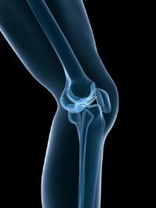

L’articolazione del ginocchio è la più complessa dell’arto inferiore; la presenza dei legamenti garantisce, pur in presenza di ampia mobilità articolare, una buona stabilità. L’articolazione del ginocchio è costituita dalla porzione ossea formato dai piatti tibiali, dai condili femorali e dalla rotula; tra i piatti tibiali e i condili sono interposti i menischi che migliorano la congruità articolare e preservano l’usura della cartilagine. I legamenti crociati sono i principali responsabili della stabilità del ginocchio. Essi sono tesi tra il femore e la tibia e decorrono all'interno dell'articolazione. Prendono il nome di "crociati" perché si incrociano al centro dell'articolazione.
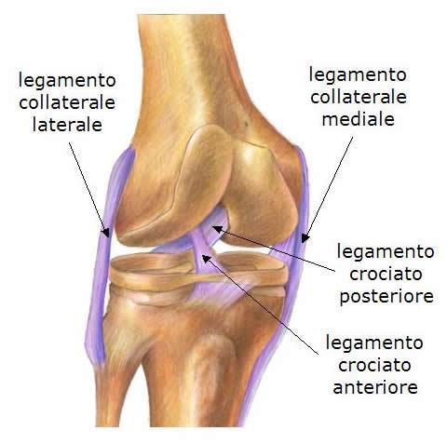

I legamenti crociati anteriore e posteriore impediscono lo spostamento rispettivamente anteriore o posteriore della tibia rispetto al femore. Nel disegno sottostante si può osservare come un legamento crociato anteriore (L.C.A.) integro impedisca alla tibia di traslare in avanti. Non così un legamento rotto

Ciascuno dei legamenti può essere lesionato singolarmente o più frequente in associazione con altri; i due legamenti maggiormente interessati sono il legamento crociato anteriore (LCA) e il legamento collaterale mediale (LCM). Le lesioni del LCM sono solitamente conseguenza di un trauma laterale (frequente negli sport di "contatto" come calcio, basket, rugby) o di uno stress in valgismo (caduta sugli sci a gambe divaricate). Le lesioni del LCA fanno spesso seguito ad una torsione del ginocchio (cadute in rotazione come nel basket, pallavolo, sci) oppure per una flessione o estensione massima forzata.

La necessità della ricostruzione legamentosa e la tempistica dell’esecuzione variano da malato a malato; considerazione di carattere generale può essere che il legamento crociato anteriore verrà ricostruito subito dopo il trauma solo negli sportivi professionisti; mentre in pazienti non agonisti si preferisce ottenere prima un buon recupero articolare e successivamente procedere alla ricostruzione, e che la ricostruzione chirurgica del legamento collaterale mediale (LCM) sarà da riservarsi a casi di lesioni di grave entità. Il trattamento delle lesioni del legamento crociato posteriore (LCP) è generalmente conservativo.
SINTOMI
Si distinguono sintomi | della fase acuta e sintomi della fase cronica.
Fase Acuta
- "Pop": Il paziente nel cadere avverte spesso un rumore come "pop" dal legamento che si lacera seguito da intenso dolore e sensazione di ginocchio lasso, con impossibilità a proseguire l'attività sportiva.

- Versamento: Nelle ore successive può formarsi un versamento all'interno dell'articolazione, di solito ematico per la lacerazione del legamento e di un piccolo vasello che decorre al suo interno.
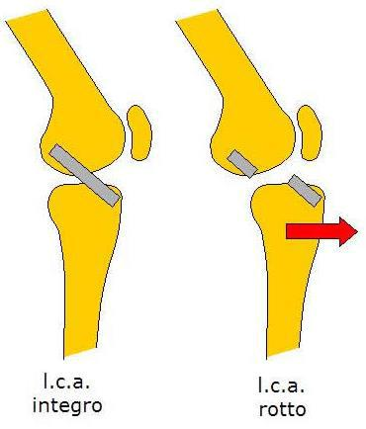

Fase Cronica

- Cedimento articolare: Si verifica di solito camminando su un terreno inclinato o accidentato, oppure nelle brusche variazioni di direzione. Viene riferita una sensazione spiacevole e spesso dolorosa di insufficienza articolare, a volte associata a nuova distorsione o caduta

- Versamento: Costituito quasi sempre da liquido sinoviale di color giallastro. Il versamento compare spesso dopo un episodio di cedimento articolare. Può diventare persistente per l'instaurarsi di un processo infiammatorio cronico.

- Riduzione della massa muscolare: L'instabilità del ginocchio altera la funzione dell'artoe provoca una riduzione della massa muscolare della coscia, in particolare del quadricipite.

DIAGNOSI

- necessaria un'attenta visita specialistica. L'esame clinico è essenziale per stabilire la gravità della lesione. Esso va eseguito al più presto, per iniziare tempestivamente il trattamento adeguato.

Lo specialista, valutando le modalità del trauma, verificherà il grado di instabilità, la presenza di un eventuale versamento (ematico o sinoviale), ricercando i punti dolorosi ed i segni di eventuali lesioni meniscali associate.

Gli esami strumentali possono essere utili per confermare la diagnosi:
- Radiografie che possono evidenziare eventuali fratture.
- TC che consente di visualizzare i tessuti molli (legamenti e menischi) e le loro eventuali lesioni.
- RMN che permette di evidenziare lesioni meniscali, legamentose e cartilaginee.

TERAPIA

A. Terapia Conservativa
Una lesione egamentosa del ginocchio può essere trattata non chirurgicamente (lesioni periferiche, LCM, LCL) o chirurgicamente (lesioni centrali LCA, LCP, lesioni associate).
L'indicazione dello specialista si baserà su alcuni fattori:
- Gravità della lesione.
- Età del paziente.
- Livello di attività sportiva o lavorativa.
- Motivazione del paziente.
Trattamento delle Lesioni Periferiche (Legamento Crociato Mediale o Laterale)

Sono lesioni legamentose che raramente necessitano di una riparazione chirurgica perché vanno incontro a cicatrizzazione completa. Si distinguono 3 gradi di lesione a gravità crescente che vengono trattate in modo differenziato:

- Si tratta di un lieve stiramento delle fibre del legamento collaterale con presenza di dolore al ginocchio, a sede mediale o laterale ma senza segni clinici di instabilità.

Trattamento: bendaggio semirigido secondo Jones per 3 settimane.

- Il legamento collaterale è parzialmente lacerato, con dolore vivo e associata instabilità laterale o mediale del ginocchio.

Trattamento: tutore articolato a ginocchiera per 6 settimane. Bloccato a 20° per 2-3 settimane con carico parziale. Libero tra 20° e 90° per altre 3 settimane.

- Lacerazione pressoché completa del legamento collaterale. Il ginocchio presenta una grave instabilità. Spesso è presente una lesione meniscale associata.

Trattamento: tutore articolato a ginocchiera per 8 settimane. Bloccato a 20° per 2 settimane con carico facoltativo. Libero tra 20° e 90° per altre 3 settimane con carico. Senza limitazioni per altre 3 settimane.

Trattamento delle lesioni centrali (Legamento crociato Anteriore o Posteriore)
Un legamento crociato anteriore (o posteriore) lacerato NON è in grado di cicatrizzare in maniera adeguata.

Terapia Chirurgica

Il trattamento chirurgico più moderno per una lesione legamentosa centrale è la ricostruzione artroscopica con trapianto del terzo medio del tendine rotuleo o con trapianto del semitendinoso-gracile, prelevati attraverso un' incisione anteriore. Il trapianto viene fatto passare attraverso tunnels ossei (femorale e tibiale) e quindi posizionato nella sua sede anatomica. Il neo-legamento viene fissato saldamente alle 2 estremità con 2 viti o cambre.

Al termine dell'intervento viene applicato un tutore da mantenere per circa 3-4 settimane.
Bisogna ricordare che a seconda della tecnica usata il trapianto può essere un tendine libero (semitendinoso-gracile) oppure un tendine con annessi tasselli ossei (rotuleo e tibiale) per facilitare la successiva fissazione.
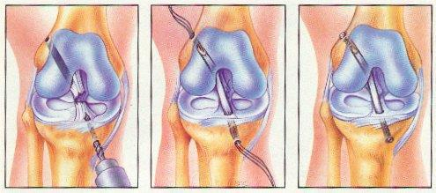

In ogni caso il tendine dopo essere stato trapiantato va incontro ad un lento processo di rimodellamento o di "legamentizzazione" che ne altera profondamente le caratteristiche biomeccaniche. Infatti la capacità di resistenza

al carico diminuisce dal momento del distacco; nelle successive settimane si assite ad una sorta di morte cellulare all'interno del tendine stesso che culmina al terzo mese. Con il passare del tempo il trapianto viene rivascolarizzato e la capacità di resistenza al carico gradualmente aumenta riuscendo a raggiungere il 50% della robustezza di un legamento normale a distanza di un anno. La maturazione del trapianto può essere suddivisa in 4 fasi:

- Rivestimento sinoviale (primi 6 mesi).
- Crescita di tessuto fibroso nel trapianto (da 6 a 12 mesi).
- Legamentizzazione (dai 12 ai 18 mesi).
- Maturazione completa (circa 2 anni).

Pertanto sottoporre il trapianto a sforzi eccessivi nell'immediato post-operatorio può essere pericoloso.

RISCHI GENERICI

L' intervento comporta i rischi comuni a tutti gli interventi chirurgici, legati al tipo di anestesia, all'età del Paziente e alle sue condizioni generali.

RISCHI SPECIFICI

Complicanze intraoperatorie:
- lesione di un vaso sanguigno che decorre nelle vicinanze dell'articolazione;
- lesione di un nervo adiacente all'articolazione;

- rottura dello strumentario; questa evenienza non compromette l'esito dell'intervento, però può rendere necessaria un'artrotomia (incisione con apertura dell'articolazione)

Complicanze postoperatorie:
- versamento ematico (sangue che ristagna) o infiammazione dell'articolazione;
- infezione intrarticolare, per la quale può rendersi necessario un intervento successivo di pulizia articolare;

- trombosi venosa profonda (che in casi rarissimi può determinare un' embolia polmonare), favorita dall'immobilizzazione dell'arto;
- intolleranza ai materiali di impianto (metallici o riassorbibili) e alle suture impiegati;

- rigidità articolare dovuta alla formazione di aderenze (specie se vi è un ritardo negli esercizi di riabilitazione); si intende con questo termine un certo grado di perdita della capacità di flettere e/o estendere il ginocchio; generalmente si tratta di un fenomeno temporaneo che va contrastato con l’intensificazione del protocollo riabilitativo. Nei casi più gravi può richiedere successivi trattamenti chirurgici, quali manovre di mobilizzazione articolare, artrolisi artroscopica, artromiolisi;

- residua instabilità da secondario allentamento (o rottura) del neolegamento in caso di plastica del Legamento crociato anteriore.

Ogni tecnica chirurgica proposta, presenta percentuali di successo variabili dal 90% al 95%, secondo le varie fonti statistiche, cui corrispondono, ovviamente, percentuali di insuccesso del 5%-10%; questa quota non trascurabile di insuccessi è legata alla variabilità della risposta di ciascun Paziente all’atto chirurgico, all’evoluzione del decorso postoperatorio e dei processi di riparazione tessutale e non dipende da una errata esecuzione dell’intervento chirurgico.
Sono stato/a informato/a in maniera chiara, comprensibile, completa e dettagliata dal Dott. GABRIELE ZANOTTI della natura e delle caratteristiche cliniche ed evolutive della seguente malattia di cui sono affetto/a:
- Sono stato/a informato/a in maniera chiara ed esauriente sulle caratteristiche dell’intervento che mi è stato proposto ed illustrate in termini a me comprensibili le tecniche attualmente disponibili e le alternative terapeutiche, oltre alle conseguenze di un mio eventuale rifiuto di sottopormi all’intervento stesso;

- Sono stato/a informato/a in maniera esauriente, ampia e dettagliata dei rischi correlati all’intervento chirurgico proposto, ed alle sue possibili complicanze;

- Sono stato informato/a in maniera dettagliata sulla possibilità che debba rendersi necessario modificare tecnicamente l’intervento nel corso del suo svolgimento e sulla possibilità di revisione chirurgica immediata e/o a distanza di tempo;

- Successivamente al colloquio con il suddetto Medico ho avuto modo e tempo per una riflessione cosciente e serena sulle informazioni ricevute sui rischi e benefici dell’intervento a cui ho deciso di sottopormi;

- Sono consapevole del fatto che dal Medico non può essere rilasciata garanzia di risultato favorevole, ma solo assicurazione di corretta esecuzione della prestazione sanitaria secondo perizia, prudenza e diligenza;

- Autorizzo, la effettuazione di fotografie preoperatorie, intraoperatorie e postoperatorie, autorizzandone anche l’archiviazione insieme con i miei dati clinici. Tale autorizzazione è intesa per i soli fini medico-legali e ne sono specificamente esclusi gli utilizzi sia scientifici che divulgativi se non dietro una mia autorizzazione aggiuntiva scritta;

- Sono stato informato/a della necessità, dopo l’intervento chirurgico, di seguire le indicazioni relative al riposo, alle prescrizioni terapeutiche ed ai controlli clinici che dovranno essere effettuati secondo quanto prestabilito ed alla loro durata e frequenza nel tempo, essendo al contempo pienamente consapevole del fatto che il mancato rispetto da parte mia delle prescrizioni e dei controlli successivi all'intervento potrebbe compromettere il risultato dell'intervento stesso e/o alterarlo in modo imprevedibile.

Nel caso specifico sono presenti i seguenti fattori che possono incrementare i rischi di complicanze dell’intervento:

- ……………………………………………………………………………………………………………..

- ……………………………………………………………………………………………………………

Io sottoscritto/a ………………………………………………nato/a a ………………. il ……………
letto quanto sopra con quanto allegato e ritendendo di averlo correttamente compreso ottenendo i chiarimenti richiesti ACCONSENTO ad essere sottoposto/a ad intervento di:
RICOSTRUZIONE ARTROSCOPICA DEL LEGAMENTO CROCIATO ANTERIORE

lato ……………

Data consegna modulo informativo: / /

Firma del medico: ………………………………………………………………………

Firma del paziente: …………………………………………………………………….

